采购编号：双流政采（2022）B0014号
成都市双流区退役军人事务局2022年“春节”、“八一”慰问物资采购项目（第二次）

竞
争
性
谈
判
文
件

中国·四川（成都）
成都市双流区退役军人事务局
四川云源工程项目管理有限责任公司
共同编制
2022年2月

目录

第一章 谈判邀请函 - 3 -
第二章 谈判须知 - 8 -
第三章 供应商资格条件要求 - 25 -
第四章 供应商资格证明材料 - 27 -
第五章 采购内容及商务要求 - 30 -
第六章 谈判内容、谈判过程中可实质性变动的内容 - 33 -
第七章 响应文件格式 - 34 -
第八章 合同主要条款（仅供参考） - 85 -

第一章 谈判邀请函
四川云源工程项目管理有限责任公司受成都市双流区退役军人事务局委托，对成都市双流区退役军人事务局2022年“春节”、“八一”慰问物资采购项目（第二次）以竞争性谈判方式进行采购，兹邀请符合本次招标要求的投标人参加投标。
- 采购项目基本情况
- 项目编号：双流政采（2022）B0014号
2、项目名称：成都市双流区退役军人事务局2022年“春节”、“八一”慰问物资采购项目（第二次）
二、资金情况
资金来源及金额：财政性资金；人民币340000元。
- 采购项目简介：
序号 | 货物名称 | 规格 | 参数要求 | 单价限价
1 | 纯牛奶 | 250毫升*24盒/箱 | 1.包装规格为250毫升/盒，24盒/箱；  2.营养成分表每100毫升中，能量≥265千焦，蛋白质≥3克，脂肪≥3.5克，碳水化合物≥4.5克，钙≥100毫克，钠≤70毫克。 | 72元/箱
四、供应商邀请方式
本次采购采取方式1邀请参加谈判的供应商。
方式1（公告方式）：本次竞争性谈判邀请在四川政府采购网上以公告形式发布；
方式2（书面推荐）：通过采购人和评审专家各自出具书面推荐意见，推荐符合相应资格条件的供应商参与本次采购活动；
方式3（供应商库随机抽取）：通过省级以上财政部门建立的供应商库中随机抽取供应商。
- 供应商须符合的资格条件：
(一) 满足《中华人民共和国政府采购法》第二十二条规定：
1．具有独立承担民事责任的能力；
2．具有良好的商业信誉和健全的财务会计制度；
3．具有履行合同所必需的设备和专业技术能力；
4．有依法缴纳税收和社会保障资金的良好记录；
5．参加政府采购活动前三年内，在经营活动中没有重大违法记录；
6. 法律、行政法规规定的其他条件；
(二).本项目的特定资格要求：
1.供应商单位及其现任法定代表人、主要负责人不得具有行贿犯罪记录；
2.供应商为非生产厂商的，须提供有效期内的《食品经营许可证》或提供相关食品安全监督管理部门备案证明，同时提供生产厂商有效期内的《食品生产许可证》；供应商为生产厂商的，须提供有效期内的《食品生产许可证》。
3. 本项目不接受联合体投标。
六、禁止参加本次采购活动的供应商
（1）根据《关于在政府采购活动中查询及使用信用记录有关问题的通知》（财库〔2016〕125号）的要求，采购人/采购代理机构将通过“信用中国”网站（www.creditchina.gov.cn）、“中国政府采购网”网站（www.ccgp.gov.cn）等渠道查询供应商在采购公告发布之日前的信用记录并保存信用记录结果网页截图，拒绝列入失信被执行人名单、重大税收违法案件当事人名单、政府采购严重违法失信行为记录名单中的供应商报名参加本项目的采购活动（以联合体形式参加本项目采购活动，联合体成员存在不良信用记录的，视同联合体存在不良信用记录）。
（2）为采购项目提供整体设计、规范编制或者项目管理、监理、检测等服务的供应商，不得参加本采购项目。供应商为采购人、采购代理机构在确定采购需求、编制谈判文件过程中提供咨询论证，其提供的咨询论证意见成为谈判文件中规定的供应商资格条件、技术服务商务要求、评审因素和标准、政府采购合同等实质性内容条款的，视同为采购项目提供规范编制。
七、获取谈判文件的时间
（1）获取竞争性谈判文件时间：2022年2月9日至2022年2月10日（上午9:00至12:00,下午14:00至17:00，北京时间，法定节假日除外）。
2.磋商文件获取方式：
供应商从“政府采购云平台”获取采购文件（网址：https://www.zcygov.cn）。登录政府采购云平台—项目采购—获取采购文件—申请获取采购文件。
提示： （1）本项目竞争性磋商文件免费获取，磋商资格不能转让。 （2）供应商只有在“政府采购云平台”完成获取竞争性磋商文件申请并下载竞争性磋商文件后才视作依法参与本项目。如未在“政府采购云平台”内完成相关流程，引起的投标无效责任自负。
八、递交响应文件截止时间：2022年2月14日10时00分（北京时间）。
九、递交响应文件地点及谈判地点：成都蛟龙港双流园区海滨广场5号楼九层902室。
十、竞争性谈判响应文件必须在投标截止时间前送达开标地点，逾期送达的竞争性谈判响应文件恕不接收，本次谈判不接受邮寄的竞争性谈判响应文件。
十一、本项目公告在四川政府采购网公示。
十二、采购人：成都市双流区退役军人事务局
地 址：四川省成都市双流区黄水镇板桥2组300号
联系人：谭老师
十三、采购代理机构：四川云源工程项目管理有限责任公司
地 址：成都蛟龙港双流园区海滨广场5号楼九层902室
联系人：赵老师
电 话：028-85806285

第二章 谈判须知

一、投标人须知附表
序号 | 应知事项 | 说明和要求
1 | 邀请谈判的供应商  方式 | 本次竞争性谈判邀请在四川政府采购网上以公告形式发布。
2 | 采购预算  （实质性要求） | 采购预算：人民币340000元。  超过采购预算的报价无效。
3 | 最高限价  （实质性要求） | 最高限价：人民币340000元。  超过最高限价的报价无效。
4 | 是否专门面向中小企业（实质性要求） | 否
5 | 联合体投标 | 本项目不接受联合体投标
6 | 供应商对竞争性谈判文件提出质疑的时间 | 报名成功并获取竞争性谈判文件之日起七个工作日内
7 | 低于成本价  不正当竞争预防措施  （实质性要求） | 谈判小组认为供应商的报价明显低于其他通过符合性审查供应商的报价，有可能影响产品质量或者不能诚信履约的，应当要求其在评标现场合理的时间内提供书面说明，必要时提交相关证明材料；供应商不能证明其报价合理性的，谈判小组应当将其作为无效投标处理。  供应商书面说明应当签字确认或者加盖公章，否则无效。书面说明的签字确认：供应商为法人的，由其法定代表人或者代理人签字确认；供应商为其他组织的，由其主要负责人或者代理人签字确认；供应商为自然人的，由其本人或者代理人签字确认。
8 | 小微企业（监狱企业、残疾人福利性单位视同小微企业）价格扣除和失信企业报价加成  （实质性要求） | - 小微企业（监狱企业、残疾人福利性单位视同小微企业）价格扣除  （一）根据《政府采购促进中小企业发展管理办法》（财库〔2020〕46 号）的规定，对小型和微型企业产品的价格给予 10%的价格扣除，用扣除后的价格参与评审（专门面向中小企业采购的项目不适用）。  （二）参加政府采购活动的中小企业应当提供《中小企业声明函》原件。  （三）供应商参加政府采购活动时，提供虚假《中小企业声明函》的，以提供虚假材料谋取成交处理，并追究法律责任。  （四）大中型企业和其他自然人、法人或者其他组织与小型、微型企业组成联合体共同参加非专门面向中小企业的政府采购活动的，按照《政府采购促进中小企业发展管理办法》（财库〔2020〕46 号）的规定执行，对符合要求的报价给予 3%的价格扣除，用扣除后的价格参与评审（专门面向中小企业采购的项目不适用）。  二、失信企业报价加成  1.按照《四川省公共资源交易领域严重失信联合惩戒实施办法》（川发改信用规〔2019〕405号）、《关于对政府采购领域严重违法失信主体开展联合惩戒的合作备忘录》（发改财金〔2018〕1614号）等相关规定对记入诚信档案且在有效期内的失信供应商，参加政府采购活动按照6%的报价加成，以加成后报价作为该供应商报价参与评审。供应商失信行为惩戒实行无限制累加制，因其失信行为进行报价加成惩戒后报价超过政府采购预算的，其响应文件按照无效处理。  2.供应商参加政府采购活动时，应当就自己的诚信情况在响应文件中进行承诺。
9 | 谈判情况公告 | 供应商资格审查情况、谈判情况、报价情况、谈判结果等在四川政府采购网上采购结果公告栏中予以公告。
10 | 谈判保证金 | 根据《四川省财政厅关于进一步做好疫情防控期间政府采购工作有关事项的通知》（川财采[2020]28号）文件要求本项目不收取谈判保证金。
11 | 履约保证金 | 本项目不收取。
12 | 谈判文件咨询 | 联系人：赵老师 联系电话：028-85806285
13 | 谈判过程、结果工作  咨询 | 联系人：赵老师 联系电话：028-85806285
14 | 成交通知书领取 | 采购结果公告在四川政府采购网上发布后，请成交供应商凭有效身份证明证件到成都蛟龙港双流园区海滨广场5号楼九层902室领取成交通知书。  联系电话： 028-85806285
15 | 供应商询问 | 根据委托代理协议约定，供应商询问由李老师负责答复。
16 | 供应商质疑 | 根据委托代理协议约定，对谈判文件的质疑由四川云源工程项目管理有限责任公司负责答复；对谈判过程的质疑由李老师负责答复；对谈判结果的质疑由李老师负责答复。  联 系 人：赵老师  联系电话：028-85806285  联系地址：成都蛟龙港双流园区海滨广场5号楼九层902室  邮政编码：610200  注：根据《中华人民共和国政府采购法》的规定，供应商质疑不得超出谈判文件、谈判过程、谈判结果的范围。
17 | 供应商投诉 | 投诉受理单位：本项目同级财政部门  注：根据《中华人民共和国政府采购法实施条例》的规  定，供应商投诉事项不得超出已质疑事项的范围。
18 | 政府采购合同  公告备案 | 政府采购合同签订之日起2个工作日内，采购人应将政府采购合同在四川政府采购网公告；政府采购合同签订之日起七个工作日内，政府采购合同将向本采购项目同级财政部门备案。
19 | 实质性要求 | 供应商如与“第二章”中实质性要求无偏离，则无须逐条应答。如有偏离条款(包括正偏离和负偏离)，请将偏离条款逐条应答。未明确偏离的条款，视为默认接受，供应商不得以未作应答而拒不接受。
20 | 中小企业政府采购信用融资 | 参加本次采购活动成交的中小企业无需提供财产抵押或第三方担保，凭借政府采购合同可向金融机构申请融资。相关政策规定内容请在“四川政府采购网”查询。
21 | 招标代理费 | 由成本加合理利润的原则收取￥5200元整（大写：人民币伍仟贰佰元整），由成交供应商支付。  企业名称：四川云源工程项目管理有限责任公司  开户银行：中国银行股份有限公司双流安福街支行  银行账号：1185 6996 8359
22 | 扶持少数民族地区、不发达地区 | 报价相同时，优先选择营业执照注册所在地为少数民族地区或不发达地区的供应商。
23 | 所属品目及所属行业 | 品目编码：A1501 农副产品；所属行业：批发业。

二、总 则

1. 适用范围
1.1 本谈判文件仅适用于本次谈判邀请中所叙述的内容采购项目。

2. 有关定义
2.1 “采购人”系指依法进行政府采购的国家机关、事业单位、团体组织。本次招标的采购人是成都市双流区退役军人事务局。
2.2 “采购代理机构” 系指根据采购人的委托依法办理招标事宜的采购机构。本次招标的采购代理机构是四川云源工程项目管理有限责任公司。
2.3 “招标采购单位”系指“采购人”和“采购代理机构”的统称。
2.4 “投标人”系指购买了谈判文件拟参加谈判和向采购人提供服务的供应商。

3. 合格的投标人
合格的投标人应具备以下条件：
（1）本谈判文件“谈判邀请”第五条规定的条件；
（2）遵守国家有关的法律、法规、规章和其他政策制度；
（3）向采购代理机构购买了谈判文件并登记备案。

4. 投标费用
投标人参加投标的有关费用由投标人自行承担。

5、充分、公平竞争保障措施（实质性要求）
5.1本项目采用最低评标价法。提供相同品牌产品的不同供应商参加同一合同项下投标的，以其中通过资格审查、响应性审查且报价最低的参加评审；报价相同的，由采购人采取随机抽取方式确定一个参加评审的供应商，其他响应无效。
5.2利害关系供应商处理。单位负责人为同一人或者存在直接控股、管理关系的不同供应商不得参加同一合同项下的政府采购活动。
5.3利害关系授权代表处理。两家以上的供应商不得在同一合同项下的采购项目中，委托同一个自然人、同一家庭的人员、同一单位的人员作为其授权代表，否则，其响应文件作为无效处理。
5.4前期参与供应商处理。为采购项目提供整体设计、规范编制或者项目管理、监理、检测等服务的供应商，不得再参加该采购项目的其他采购活动。供应商为采购人、采购代理机构在确定采购需求、编制采购文件过程中提供咨询论证，其提供的咨询论证意见成为采购文件中规定的供应商资格条件、技术服务商务要求、评标因素和标准、政府采购合同等实质性内容条款的，视同为采购项目提供规范编制。
5.5供应商实际控制人或者中高级管理人员，同时是采购代理机构工作人员，不得参与本项目政府采购活动。
5.6同一母公司的两家以上的子公司只能组成联合体参加本项目同一合同项下的采购活动，不得以不同供应商身份同时参加本项目同一合同项下的采购活动。
5.7供应商与采购代理机构存在关联关系，或者是采购代理机构的母公司或子公司，不得参加本项目政府采购活动。
5.8回避。政府采购活动中，采购人员及相关人员与供应商有下列利害关系之一的，应当回避：
（1）参加采购活动前3年内与供应商存在劳动关系；
（2）参加采购活动前3年内担任供应商的董事、监事；
（3）参加采购活动前3年内是供应商的控股股东或者实际控制人；
（4）与供应商的法定代表人或者负责人有夫妻、直系血亲、三代以内旁系血亲或者近姻亲关系；
（5）与供应商有其他可能影响政府采购活动公平、公正进行的关系。
本项目政府采购活动中需要依法回避的采购人员是指采购人内部负责采购项目的具体经办工作人员和直接分管采购项目的负责人，以及采购代理机构负责采购项目的具体经办工作人员和直接分管采购活动的负责人。本项目政府采购活动中需要依法回避的相关人员是指谈判小组成员。
供应商认为采购人员及相关人员与其他供应商有利害关系的，可以向采购代理机构书面提出回避申请，并说明理由。采购代理机构将及时询问被申请回避人员，有利害关系的被申请回避人员应当回避。

三、谈判文件

6．谈判文件的构成
6.1 谈判文件是供应商准备响应文件和参加投标的依据，同时也是评标的重要依据，具有准法律文件性质。谈判文件用以阐明招标项目所需的资质、技术、服务及报价等要求、招标投标程序、有关规定和注意事项以及合同主要条款等。本谈判文件包括以下内容：
（一）谈判邀请；
（二）谈判须知；
（三）采购项目内容及要求；
（四）供应商资格证明文件；
（五）响应文件格式；
（六）合同主要条款；
6.2 投标人应认真阅读和充分理解谈判文件中所有的事项、格式条款和规范要求。投标人没有对谈判文件全面做出实质性响应是投标人的风险。没有按照谈判文件要求作出实质性响应的响应文件将被拒绝。

7. 谈判文件的澄清和修改
7.1 在投标截止时间前，招标采购单位无论出于何种原因，可以对谈判文件进行澄清或者修改。
7.2 招标采购单位对已发出的谈判文件进行澄清或者修改，将在谈判文件要求的提交响应文件截止时间五日前进行，并以书面形式将澄清或者修改的内容通知所有购买了谈判文件的供应商，同时在四川政府采购网发布更正公告。该澄清或者修改的内容为谈判文件的组成部分。
7.3 投标人要求对谈判文件进行澄清的，均应在投标截止时间五日前按谈判文件中的联系方式，以书面形式通知采购代理机构。
7.4 在投标截止时间前，招标采购单位可以视采购具体情况，延长投标截止时间和开标时间，并在谈判文件要求提交响应文件的截止时间三日前，将变更时间以书面形式通知所有购买了谈判文件的供应商，同时在四川政府采购网公示。

8. 答疑会和现场考察
8.1 本项目不组织答疑及现场进行考察。

四、响应文件

9．响应文件的语言
9.1 投标人提交的响应文件以及投标人与招标采购单位就有关投标的所有来往书面文件均须使用中文。响应文件中如附有外文资料，必须逐一对应翻译成中文并加盖投标人公章后附在相关外文资料后面，否则，投标人的响应文件将作为无效投标处理。
9.2 翻译的中文资料与外文资料如果出现差异和矛盾时，以中文为准。但不能故意错误翻译，否则，投标人的响应文件将作为无效投标处理。

10．计量单位
除技术规格及要求中另有规定外，本采购项下的投标均采用国家法定的计量单位。

11. 投标货币
本次招标项目的投标均以人民币报价。

12. 联合体投标
12.1 本次政府采购活动不适宜联合体投标。

13. 知识产权
13.1 投标人应保证在本项目使用的任何产品和服务（包括部分使用）时，不会产生因第三方提出侵犯其专利权、商标权或其它知识产权而引起的法律和经济纠纷，如因专利权、商标权或其它知识产权而引起法律和经济纠纷，由投标人承担所有相关责任。
13.2 采购人享有本项目实施过程中产生的知识成果及知识产权。
13.3 投标人如欲在项目实施过程中采用自有知识成果，需在响应文件中声明，并提供相关知识产权证明文件。使用该知识成果后，投标人需提供开发接口和开发手册等技术文档，并承诺提供无限期技术支持，采购人享有永久使用权。
13.4 如采用投标人所不拥有的知识产权，则在投标报价中必须包括合法获取该知识产权的相关费用。

14．响应文件的组成
供应商应按照谈判文件的规定和要求编制响应文件。供应商在成交后将成交项目的非主体、非关键性工作分包他人完成的，应当在响应文件中载明或谈判过程中澄清。供应商编写的响应文件应包括资格性响应文件和其他响应文件两部分，分册装订。
14.1资格性响应文件。
（1）法定代表人授权书；
（2）法定代表人身份证明书；
（3）承诺函；
（4）资格性证明材料
14.2其他响应文件
（1）响应函
（2）报价一览表
（3）投标人基本情况表；
（4）供应商诚信情况承诺函；
（5）中小企业（监狱企业）声明函；（如有）
（6）残疾人福利性单位声明函；（如有）
（7）服务应答表；
（8）商务应答表；
（9）其他资料；（如有）

15．响应文件格式
15.1 投标人应严格按照谈判文件第六章中提供的“响应文件格式”填写相关内容。除明确允许投标人可以自行编写的外，投标人不得以“响应文件格式”规定之外的方式填写相关内容。
15.2 对于没有格式要求的响应文件由投标人自行编写。

16．谈判保证金（本项目不需要提供保证金）
16.1 投标人投标时，必须以人民币提交谈判文件规定数额的谈判保证金，并作为其投标的一部分。投标人必须在开标前到招标代理机构开具谈判保证金收据，此收据复印件必须编入响应文件中，否则，投标人提供的响应文件将作为无效投标处理。
16.2未按谈判文件要求在规定时间前交纳规定数额谈判保证金的投标将被拒绝。
16.3 投标人所交纳的谈判保证金不计利息。
16.4未中标人的谈判保证金，将在成交通知书发出后五个工作日内全额退还。中标人的谈判保证金，在合同签订生效并递交至招标人，并交纳足额招标代理服务费后，五个工作日内全额退还（投标人在办理退还谈判保证金时需持介绍信、身份证复印件、开户许可证复印件、投标保证金收据原件办理）。
16.5发生下列情形之一的，采购代理机构将不予退还投标人交纳的谈判保证金：
（1）在谈判文件规定的投标截止时间内撤回投标；
（2）在采购人确定中标人以前放弃中标候选资格的；
（3）由于中标人的原因未能按照谈判文件的规定与采购人签订合同；
（4）由于中标人的原因未能按照谈判文件的规定交纳履约保证金；
（5）投标有效期内，投标人在政府采购活动中有违法、违规、违纪行为。

17．投标有效期
17.1 投标有效期为开标后90天。投标有效期短于此规定期限的投标，将被拒绝。
17.2 特殊情况下，采购人可于投标有效期满之前要求投标人同意延长有效期，要求与答复均应为书面形式。投标人可以拒绝上述要求，其谈判保证金不被没收。拒绝延长投标有效期的投标人不得再参与该项目后续采购活动。同意延长投标有效期的投标人不能修改其响应文件，关于谈判保证金的有关规定在延长的投标有效期内继续有效。

18．响应文件的印制和签署
18.1 资格性响应文件应包括正本1份、副本2份，并在其封面上清楚地标明资格性响应文件、采购项目名称、项目编号、包件号及名称（若有）、供应商名称以及“正本”或“副本”字样。若正本和副本有不一致的内容，以正本书面响应文件为准。
18.2 其他响应文件正本1份、副本2份，并在其封面上清楚地标明其他响应文件、采购项目名称、项目编号、包件号及名称（若有）、供应商名称以及“正本”或“副本”字样。若正本和副本有不一致的内容，以正本书面响应文件为准。
18.3电子文档1份，并在其封面上清楚地标明电子文档件、采购项目名称、项目编号、包件号及名称（若有）。电子文档采用光盘或U盘制作（电子文档中的电子文件应包括：WORD、EXCEL等格式的可编辑文件，方便查阅。）
18.4 响应文件正本和副本均需在规定签章处签字和盖章。响应文件副本可采用正本的复印件。
18.5响应文件的打印和书写应清楚工整，任何行间插字、涂改或增删，必须由供应商的法定代表人/单位负责人或其授权代表签字并盖供应商公章。
18.6（实质性要求）响应文件应由供应商法定代表人/主要负责人/本人或其授权代表在响应文件要求的地方签字（或加盖私人印章），要求加盖公章的地方加盖单位公章，不得使用专用章（如经济合同章、投标专用章等）或下属单位印章代替。
18.7响应文件正本和副本需要逐页编目编码。
18.8响应文件正本和副本应当采用胶装方式装订成册，不得散装或者合页装订。
18.9响应文件应根据谈判文件的要求制作，签署、盖章。（按照《四川省政府采购评审工作规程（修订）》规范）
18.10响应文件统一用A4幅面纸印制，除另有规定外。

19. 响应文件的密封和标注
19.1 响应文件（资格性响应文件、其他响应文件、电子文档）需要单独密封包装。
19.2 响应文件密封袋上应当注明资格性文件/其他响应文件/电子文档、供应商名称、招标编号、项目名称及分包号（如有分包）。
19.3 所有外层密封袋的封口处应粘贴牢固。
19.4 未按以上要求进行密封和标注的响应文件，采购人、采购代理机构将拒收或者在时间允许的范围内，要求修改完善后接收。

20．响应文件的递交
20.1 资格性响应文件和其他响应文件应于递交响应文件截止时间前送达指定地点，采购代理机构拒绝接收截止时间后送达的响应文件。
20.2 采购代理机构将向通过资格审查的供应商发出谈判邀请；告知未通过资格审查的供应商未通过的原因。
20.3 报价表在谈判后，谈判小组要求供应商进行最后报价时递交。
20.4 本次采购不接收邮寄的响应文件。

21．响应文件的修改和撤回
21.1 投标人在递交了响应文件后，可以修改或撤回其响应文件，但必须在规定的递交响应文件截止时间前，以书面形式通知采购代理机构。
21.2 投标人的修改书或撤回通知书，应由其法定代表人/单位负责人或授权代表签署并盖单位印章。修改书应按投标须知第19条规定进行密封和标注，并在密封袋上标注“修改”字样。
21.3 在递交响应文件截止时间之后，投标人不得对其递交的响应文件做任何修改或撤回投标。
21.4 响应文件中如果出现计算上或累加上的算术错误，可按以下原则进行修改：
（1）用数字表示的金额和用文字表示的金额不一致，应以文字表示的金额为准。
（2）单价和数量的乘积与总价不一致时，以单价为准，并修正总价。
（3）单价金额小数点有明显错误的，以总价为准，修正单价。
按上述修正错误的方法调整的投标报价应对投标人具有约束力。如果投标人不接受修正后的价格，其投标将被拒绝。

五、资格审查、符合性审查和谈判

22. 谈判小组
22.1采购人组织实施竞争性谈判采购活动应当成立谈判小组。谈判小组由采购人代表和根据采购项目情况确定的技术或经济或法律类等有关专家三人以上的单数组成。其中，专家的人数不得少于成员总数的三分之二。采购预算400万元以上的项目，谈判小组应由五人以上单数组成。
22.2谈判小组成员中专家的产生应当按照四川省政府采购评审专家抽取的有关规定执行。
22.3 谈判小组成员中的采购人代表应当由采购人书面委托。委托评审专家担任的，评审专家只能以采购人代表身份参加采购活动。
22.4谈判小组成员确定后，不能擅自变更。确需变更的，应当按照相关规定进行抽取或委托。

23.资格性审查、符合性审查
23.1供应商递交响应文件截止时间结束后，采购执行机构应当组织谈判小组对递交响应文件的供应商的资格性响应文件进行资格审查，确定邀请参加谈判的供应商名单。
23.2供应商资格审查的范围不能超过谈判文件中对供应商的资格条件要求。
23.3谈判小组资格审查结束后，应当向采购人出具资格审查报告，确定参加谈判的供应商名单。没有通过资格审查的供应商，谈判小组应当在资格审查报告中说明原因。
23.4谈判小组出具资格审查报告后，采购人应当将通过资格审查和未通过资格审查的供应商名单向所有递交响应文件的供应商当场宣布。采购执行机构宣布未通过资格审查的供应商名单时，应当告知供应商未通过资格审查的原因。
23.5通过资格审查的供应商不足三家的，本次竞争性谈判采购活动终止。
25.6谈判小组会依据本谈判文件的实质性要求，对符合资格的响应文件进行审查，以确定其是否满足本谈判文件的实质性要求。本项目符合性审查事项仅限于本谈判文件的明确规定。响应文件是否满足谈判文件的实质性要求，必须以本谈判文件的明确规定作为依据，否则，不能对响应文件作为无效处理，评标委员会不得臆测符合性审查事项。
24.谈判
24.1供应商资格审查结束后，招标采购单位应当组织谈判小组按照谈判文件的规定与通过资格审查的供应商分别进行谈判。谈判的顺序以现场抽签的方式确定。
24.2谈判小组分别与各供应商谈判。供应商在谈判小组规定的时间，对项目等情况作简要陈述。
24.4谈判过程中，谈判小组获得采购人代表书面同意后，可以根据采购文件和谈判情况实质性变动采购需求中的技术、服务、商务要求以及合同草案条款。但不得变动采购文件中的其他内容，并将变更的内容书面通知所有参加谈判的供应商，并做好书面记录。
24.5谈判过程中，供应商可以根据谈判情况变更其响应文件，并将变更内容形成书面材料送评审委员会。供应商变更内容书面材料应当签字确认或者加盖公章，否则无效。
24.6变更内容书面材料的签字确认，供应商为法人的，由其法定代表人/单位负责人者代理人签字确认；供应商为其他组织的，由其主要负责人或者代理人签字确认；供应商为自然人的， 由其本人或者代理人签字确认。有效的变更内容书面材料应作为响应文件的一部分。
24.7供应商重新提交响应文件的，响应文件应当按照前款规定签字确认或者加盖公章，否则无效。
24.8 谈判过程中，谈判小组可以根据谈判情况调整谈判轮次
24.9谈判小组经过三轮及以上谈判后，供应商响应文件仍然不能满足谈判文件规定的采购项目最低要求的，或者谈判过程中，谈判小组发现或者知晓供应商存在违法、违纪行为的，谈判小组应当将该供应商淘汰，不允许其参加最后报价。
24.10谈判小组淘汰供应商的，应当书面通知该供应商，并说明理由。
24.11谈判达到供应商响应文件符合采购文件采购需求、质量和服务相等或优于的前提下。
24.12 在谈判过程中，谈判小组若发现参与谈判的供应商的报价明显低于其他报价，使得其报价可能低于其成本的，将要求该供应商作出书面说明并提供相关证明材料。参与谈判的供应商不能合理说明或者不能提供相关证明材料的，由谈判小组认定该参与谈判的供应商以低于成本报价响应，其响应文件将作无效响应文件处理。
24.13谈判过程中，有下列情形之一的，谈判失败：
（一）参加本节规定的谈判的供应商不足三家的；
（二）参加本节规定的谈判的供应商均被淘汰的；
（三）谈判结束，供应商响应文件均不能满足谈判文件规定的采购项目最低要求的；
（四）供应商报价均超过政府采购预算或者本次采购项目最高限价的；
（五）其他无法继续开展谈判或者无法成交的情形。
25、评审标准
25.1谈判小组根据谈判情况要求供应商在规定时间内进行最后报价，根据《政府采购促进中小企业发展管理办法》的规定,对小、微型企业的报价给予10%的扣除，用扣除后的价格参与评审。同时根据川财采[2015]33号文，对供应商的失信行为给予6%/次的报价累加加成，用调整后的价格参与评审。
25.2确定成交供应商。评审小组在评审时，应综合考虑节约能源、保护环境、扶持不发地区和少数明族地区、促进中小企业发展等政府采购政策。
25.3谈判结束后，部分供应商响应文件优于谈判文件要求的，不能以此作为高价成交的依据，谈判小组也不能接受其高价成交。
25.4本项目采用最低价评审方法，谈判小组按照符合采购需求、质量和服务相等且最终 报价最低的原则确定成交供应商，谈判小组应当按照供应商的最终报价由低到高排序，推荐成交候选供应商三名，并出具谈判报告。
25.5对于违反谈判纪律的将取消成交供应商资格或视为无效响应。
26确定成交供应商的标准
26.1本次谈判活动遵循公平、公正、科学、择优的原则进行。谈判小组根据符合采购需求、质量和服务相等且报价最低的原则，按报价从低到高确定成交供应商候选人；供应商报价相同的，由评审委员会组织供应商抽签确定推荐的成交候选供应商顺序。
26.2 供应商报价结束后，谈判小组按照供应商的最终报价由低到高排序，推荐1—3名成 交候选供应商。
26.3 谈判小组推荐成交候选供应商后，应当向采购执行机构出具谈判报告。
26.4谈判小组成员应当在谈判报告中签字确认，对谈判过程和结果有不同意见的，应当在谈判报告中写明并说明理由。签字但不写明不同意见或者不说明理由的，视同无意见。不签字的，不影响谈判报告的有效性。
27.谈判结果
27.1谈判结束后，招标采购单位应当发布谈判结果公示。
27.2谈判结果公示期间，供应商对谈判结果有异议或者发现成交候选供应商存在违法、违纪行为的，可以向采购人或者采购代理机构反映。
27.3谈判结果后，采购代理机构应当在评审结束后2个工作日内将评审报告送采购人确认。
27.4采购人收到谈判报告后，应当在5个工作日以内确定成交供应商。采购人应当确定报价最低的成交候选供应商作为成交供应商。
27.5采购人因客观情况不能在规定时间内确定成交供应商的，应当向各方当事人说明情况，并报同级财政部门备案。采购人无正当理由拒绝在规定时间内确定成交供应商的，成交候选供应商可以向同级财政部门反映。
27.6采购人确定成交供应商过程中，发现成交候选供应商有下列情形之一的，应当不予确定其为成交供应商：
（一）成交候选供应商存在违法、违纪行为的；
（二）成交候选供应商因不可抗力、社会经济形势发生重大变化、破产、重组等原因确定无法履行政府采购合同的；
（三）成交候选供应商书面自愿放弃成交，且无其他非法目的的；
（四）其他不应确定成交供应商的情形。
成交候选供应商有本条第一款情形之一的，采购人应当确定后一位成交候选供应商为成交供应商。依次类推。无法确定成交供应商的，应当重新组织采购。
成交候选供应商以本条第一款第（三）项规定放弃成交的，应当说明理由。后一位成交候选供应商报价与其报价差额比例超过15%的，采购人应当不予确定成交供应商，并重新组织采购。

六、签订及履行合同和验收

28. 签订合同
28.1 成交供应商在收到招标人发出的《成交通知书》后，应在规定的时间内与采购人签订采购合同。由于成交中标人的原因逾期未与采购人签订采购合同的，将视为放弃中标，取消其中标资格并将按相关规定进行处理。
28.2 采购人不得向成交供应商提出任何不合理的要求，作为签订合同的条件，不得与成交供应商私下订立背离合同实质性内容的任何协议，所签订的合同不得对谈判文件和成交供应商响应文件作实质性修改。
28.3 成交供应商因不可抗力原因不能履行采购合同或放弃中标的，采购人可以与排在成交供应商之后第一位的成交候选人签订采购合同，以此类推。
28.4 成交供应商在合同签订之后三个工作日内，将签订的合同（一式四份）送采购代理机构财务科室。

29. 合同分包
29.1 本项目不允许分包转包。

30. 采购人增加合同标的权利
采购合同履行过程中，采购人需要追加与合同标的相同的货物或者服务的，在不改变合同其他条款的前提下，可以与成交供应商协商签订补充合同，但所有补充合同的采购金额不得超过原合同采购金额的百分之十。

31. 履行合同
31.1 成交供应商与采购人签订合同后，合同双方应严格执行合同条款，履行合同规定的义务，保证合同的顺利完成。
31.2 在合同履行过程中，如发生合同纠纷，合同双方应按照《中华人民共和国民法典》的有关规定进行处理。

32. 验收
成交供应商与采购人应严格按照（财库[2016]205号文） 的要求进行验收。

七、投标纪律要求

33. 投标人不得具有的情形
投标人参加投标不得有下列情形：
（1）提供虚假材料谋取中标；
（2）采取不正当手段诋毁、排挤其他投标人；
（3）与招标采购单位、其他投标人恶意串通；
（4）向招标采购单位、评标委员会成员行贿或者提供其他不正当利益；
（5）在招标过程中与招标采购单位进行协商谈判；
（6）拒绝有关部门的监督检查或者向监督检查部门提供虚假情况。
有上述情形之一的投标人，属于不合格投标人，其投标或中标资格将被取消。

八、质疑和投诉
34．质疑、投诉的接收和处理严格按照《中华人民共和国政府采购法》、《政府采购质疑和投诉办法》、《财政部关于加强政府采购供应商投诉受理审查工作的通知》、《四川省政府采购供应商质疑处理办法》和《四川省政府采购供应商投诉处理工作规程》的规定办理。

第三章 供应商资格条件要求
一、参加谈判的供应商应具备下列资格条件：
(一) 满足《中华人民共和国政府采购法》第二十二条规定：
1．具有独立承担民事责任的能力；
2．具有良好的商业信誉和健全的财务会计制度；
3．具有履行合同所必需的设备和专业技术能力；
4．有依法缴纳税收和社会保障资金的良好记录；
5．参加政府采购活动前三年内，在经营活动中没有重大违法记录；
6. 法律、行政法规规定的其他条件；
(二).本项目的特定资格要求：
1. 供应商单位及其现任法定代表人、主要负责人不得具有行贿犯罪记录；
2.供应商为非生产厂商的，须提供有效期内的《食品经营许可证》或提供相关食品安全监督管理部门备案证明，同时提供生产厂商有效期内的《食品生产许可证》；供应商为生产厂商的，须提供有效期内的《食品生产许可证》。
3. 本项目不接受联合体谈判。
（三）其他类似效力要求：
1.授权参加本次采购活动的供应商代表证明材料；
注：1、本项目确定供应商重大违法记录中较大数额罚款的金额标准是指：若采购项目所属行业行政主管部门对较大数额罚款金额标准有明文规定的，以所属行业行政主管部门规定的较大数额罚款金额标准；若采购项目所属行业行政主管部门对较大数额罚款金额标准未明文规定的，以四川省人民政府规定的行政处罚罚款听证标准金额为准。
2、供应商在参加政府采购活动前，被纳入法院、工商行政管理部门、税务部门、银行认定的失信名单且在有效期内，或者在前三年政府采购合同履约过程中及其他经营活动履约过程中未依法履约被有关行政部门处罚（处理）的，本项目不认定其具有良好的商业信誉。

第四章 供应商资格证明材料
一、供应商应提交的资格证明材料
（一）资格要求相关证明材料；
1.提供三证合一的营业执照副本（注：①供应商若为企业法人：提供“统一社会信用代码营业执照”；②若为事业法人：提供“统一社会信用代码法人登记证书”；未换证的提交“事业法人登记证书、组织机构代码证”；③若为其他组织：提供“对应主管部门颁发的准许执业证明文件或营业执照”；④若为自然人：提供“身份证明材料”。以上均提供复印件）；
2.具有良好的商业信誉和健全的财务会计制度的承诺函；
3.提供具有履行合同所必需的设备和专业技术能力的承诺函；
4.提供依法缴纳税收和社会保障资金的良好记录的承诺函；
5.提供参加政府采购活动前3年内在经营活动中没有重大违法记录的承诺函；
6.法律、行政法规规定的其他条件承诺函；
（二）本项目的特定资格要求证明材料；
1. 供应商单位及其现任法定代表人、主要负责人不得具有行贿犯罪记录；（提供承诺函）
2.供应商非生产厂商的，须提供有效期内的《食品经营许可证》或提供相关食品安全监督管理部门备案证明，同时提供生产厂商有效期内的《食品生产许可证》；供应商为生产厂商的，须提供有效期内的《食品生产许可证》）（提供证明材料）。
3. 本项目不接受联合体谈判。
（三）其他类似效力要求相关证明材料；
1.法定代表人/单位负责人身份证明材料复印件；
2.法定代表人/单位负责人授权代理书原件及代理人身份证明材料复印件（注：①法定代表人/单位负责人授权代理书需加盖公章；②如响应文件均由供应商法定代表人/单位负责人签字的且法定代表人/单位负责人本人参与谈判的，则可不提供。）
注：1.相关证明材料为复印件的，复印件必须加盖相关供应商公章（鲜章）。
2.本章要求提供的相关证明材料应当与第三章的规定要求对应，除供应商自愿以外，不能要求供应商提供额外的证明材料。如果要求提供额外的证明材料，供应商有权拒绝提供，且不影响响应文件的有效性和完整性。
3.本章要求提供的相关证明材料应当结合采购项目具体情况和供应商的组织机构性质确定，不得一概而论。
4.供应商严禁提供虚假承诺，如提供虚假承诺将报告监管部门严肃追究法律责任。

第五章 采购内容及商务要求
- 项目概述
采购成都市双流区退役军人事务局2022年“春节”、“八一”慰问物资采购项目（第二次）供应商。
- 采购内容及要求
- 采购内容
序号 | 货物名称 | 规格 | 参数要求 | 单价限价
1 | 纯牛奶 | 250毫升*24盒/箱 | 1.包装规格为250毫升/盒，24盒/箱；  2.营养成分表每100毫升中，能量≥265千焦，蛋白质≥3克，脂肪≥3.5克，碳水化合物≥4.5克，钙≥100毫克，钠≤70毫克。 | 72元/箱
注:1、本项目实行单价采购，共采购两个节日慰问品；具体配送数量及配送时间以采购人实际需求为准，供应商单项报价超过对应的单价限价的报价将按无效报价处理。

2、采购要求
（一）质量要求
1产品须权属清楚，并按照相关要求包装完好。
2产品必须符合或优于国家(行业)标准、地方标准或者其他标准、规范要求，以及本项目采购文件的配置要求。
3在履约期间采购人将通过随机抽取的方式将成交供应商所提供的货物送至政府质量检测部门进行检验，如检验不合格，检验费由成交供应商承担，并承担所有责任和赔偿，同时采购人有权无条件终止政府采购合同。
4.成交供应商在履约时间内应切实做到保质保量准时送货，凡所供货物的质量、品种、数量与要求不符时，采购人有权拒收，并由成交供应商承担由此造成的直接损失。
- 后期服务要求
1.供应商应有完善的技术支持与服务体系，专人负责与采购人联系后期服务事宜，必要的后期服务机具配置、具有专门的服务电话，供应商应保障项目货物备品齐全、充足供应。
2.提供7X24小时的服务。配置专门固定的后期服务电话，接到采购人通知后半小时内响应，1小时内到达现场。问题解决后24小时内，向采购人提交问题处理报告，说明问题种类、问题原因、问题解决中使用的方法及造成的损失等情况。如货物不能达到本项目采购文件及采购合同约定的质量标准，视作供应商未能按时交货采购人有权退货并追究供应商的违约责任。货到现场后由于采购人保管不当造成的问题供应商亦应负责调换，但费用由采购人负担。
- 其他要求
本项目共计19个交货点。每天分为4个送货小组，每个小组不少于3人。

- 商务要求
1.交货时间:本项目交货时间为成交人在采购人提交货物清单后5日内完成供货并配送到指定位置。
2.交货地点:采购人指定地点。
3.付款方式:合同签订后，分批次供货。当采购人提交货物清单后支付当次货物金额的30%作为预付款，产品配送完成并经采购人验收合格后，采购人一次性支付当次货物金额的65%，剩余5%作为质保金，在验收合格满1个月后支付(全额无息支付)。
4.合同价款:合同价是供应商响应本项目要求并通过最终用户验收合格后的总价。是供应商响应项目要求的全部采购内容的价格体现，应包括但不限于完成本项目所涉及的人工劳务、货源组织、仓储、运输、配送、搬运及二次搬运、风险、保险、利润、招标代理服务费、验收、税费、售后服务以及国家规定的各项税费等一切费用。
5.安全要求:产品因运输损坏、质量问题以及安全事故等所发生的费用，一切由成交供应商负责。在项目实施过程中的安全责任由成交供应商负全责，采购方不承担任何安全责任，也不承担如发生安全事故产生的任何责任。
6.交货及验收:供货质量严格按照《食品安全法》及行业有关规定，符合国家食品卫生标准。严格按照《财政部关于进一步加强政府采购需求和履约验收管理的指导意见》(财库(2016)205号)及政府采购相关法律法规的要求进行验收。

注：本章内容为实质性响应，不满足视为无效投标。

第六章 谈判内容、谈判过程中可实质性变动的内容

针对第五章、第八章所包含的服务要求、商务要求以及合同草案条款，在谈判过程中，谈判小组在获得采购人代表确认的前提下，可以根据谈判情况实质性变动相关内容。谈判小组对谈判文件作出的实质性变动是谈判文件的有效组成部分，谈判小组会及时以书面形式通知所有参加谈判的供应商。

第七章 响应文件格式

一、本章所制响应文件格式，除格式中明确将该格式作为实质性要求的，一律不具有强制性。
二、本章所制响应文件格式有关表格中的备注栏，由供应商根据自身响应情况作解释性说明，不作为必填项。
三、本章所制响应文件格式中需要填写的相关内容事项，可能会与本采购项目无关，在不改变响应文件原义、不影响本项目采购需求的情况下，供应商可以不予填写，但应当注明。

（封面） （正本/副本）

资 格 性 响 应 文 件

项目名称：
项目编号：

供应商名称 ： (盖单位章)
日 期 ： 年 月 日

- 法定代表人/单位负责人授权书

四川云源工程项目管理有限责任公司：
本授权声明： （单位名称）, （法定代表人/单位负责人姓名、职务）授权 （被授权人姓名、职务）为我方参加 项目（项目编号： ）谈判采购活动的合法代表，以我方名义全权处理该项目有关谈判、报价、签订合同以及执行合同等一切事宜。
特此声明。

供应商名称： （盖单位公章）
法定代表人/单位负责人（签字或盖个人名章）：
职 务：
被授权人签字：
职 务：
日 期：

后附：
1、法定代表人/单位负责人身份证复印件；
2、授权代表的身份证复印件（如投标文件均由法定代表人/单位负责人签字的，则可不提供。）。

法定代表人/单位负责人身份证明
供应商名称:
单位性质：
地 址：
成立时间： 年 月 日
经营期限：
姓名： 性别： 年龄：
职务： 系 的法定代表人/单位负责人。
特此证明

供应商： （盖单位章）
年 月 日

注：法定代表人/单位负责人参加而非授权代表参加时适用。

二、承诺函

四川云源工程项目管理有限责任公司：
我方作为本次采购项目的供应商，根据谈判文件要求，现郑重承诺如下：
一、我方已认真阅读并接受本项目谈判文件的全部实质性要求。
二、在参加本次采购活动中，不存在与单位负责人为同一人或者存在直接控股、管理关系的其他供应商参与同一合同项下的政府采购活动的行为。
三、为采购项目提供整体设计、规范编制或者项目管理、监理、检测等服务的供应商，不得再参加该采购项目的其他采购活动，我方承诺不属于此类禁止参加本项目的供应商。
四、在参加本次采购活动中，不存在和其他供应商在同一合同项下的采购项目中，同时委托同一个自然人、同一家庭的人员、同一单位的人员作为代理人的行为。
五、我方实际控制人或者中高级管理人员或者其他工作人员，不存在同时是采购代理机构工作人员的情形。
六、不存在同一母公司的两家以上的子公司，以不同供应商身份同时参加本项目同一合同项下的采购活动的情形。
七、我方与采购代理机构不存在关联关系，也不是采购代理机构的母公司或子公司。
八、如果有《四川省公共资源交易领域严重失信联合惩戒实施办法》（川发改信用规〔2019〕405号）、《关于对政府采购领域严重违法失信主体开展联合惩戒的合作备忘录》（发改财金〔2018〕1614号）等相关规定对记入诚信档案的失信行为，将在响应文件中全面如实反映。
九、响应文件中提供的任何资料和技术、服务、商务等响应承诺情况都是真实的、有效的、合法的。
十、如本项目谈判采购过程中需要提供样品，则我方提供的样品即为成交后将要提供的成交产品，我方对提供样品的性能和质量负责，因样品存在缺陷或者不符合谈判文件要求导致未能成交的，我方愿意承担相应不利后果。
十一、国家或行业主管部门对工程项目的技术标准、质量标准和资格资质条件等有强制性规定的，我方承诺符合其要求。
十二、参加本次采购活动，我方完全同意谈判文件第二章关于“谈判费用”、“合同分包”、“合同转包”、“履约保证金”的实质性要求，并承诺严格按照谈判文件要求履行。
十三、我方保证在本项目使用的任何技术、产品和服务（包括部分使用）时，不会产生因第三方提出侵犯其专利权、商标权或其它知识产权而引起的法律和经济纠纷，如因专利权、商标权或其它知识产权而引起法律和经济纠纷，由我方承担所有相关责任。除非谈判文件特别规定，采购人享有本项目实施过程中产生的知识成果及知识产权。如我方在采购项目实施过程中采用自有或者第三方知识成果的，使用该知识成果后，我方承诺提供开发接口和开发手册等技术资料，并提供无限期支持，采购人享有使用权（含采购人委托第三方在该项目后续开发的使用权）。如我方在项目实施过程中采用非自有的知识产权，则在报价中已包括合法获取该知识产权的相关费用。
十四、与我方存在直接控股关系的单位为： ；存在管理关系单位为： 。
我方对上述承诺的内容事项真实性负责。如经查实上述承诺的内容事项存在虚假，我方愿意接受以提供虚假材料谋取成交的法律责任。

供应商名称： （盖章）
法定代表人/单位负责人或授权代表（签字）：
日 期：

三、资格性证明材料
1.提供三证合一的营业执照副本（注：①供应商若为企业法人：提供“统一社会信用代码营业执照”；②若为事业法人：提供“统一社会信用代码法人登记证书”；未换证的提交“事业法人登记证书、组织机构代码证”；③若为其他组织：提供“对应主管部门颁发的准许执业证明文件或营业执照”；④若为自然人：提供“身份证明材料”。以上均提供复印件）；

2.具有良好的商业信誉和健全的财务会计制度的承诺函

承诺函
四川云源工程项目管理有限责任公司：
本公司作为参加本次谈判的竞标人，我公司郑重承诺具有良好的商业信誉和健全的财务会计制度。
本公司对上述承诺的真实性负责。如有虚假，将依法承担相应责任。

供应商名称： （盖章）
日 期:

- 提供具有履行合同所必需的设备和专业技术能力的承诺函；

承诺函
四川云源工程项目管理有限责任公司：
本公司作为参加本次谈判的竞标人，我公司郑重承诺具有履行合同所必需的设备和专业技术能力。
本公司对上述承诺的真实性负责。如有虚假，将依法承担相应责任。

供应商名称： （盖章）
日期:

4.具有依法缴纳税收和社会保障资金的良好记录的承诺函；

承诺函
四川云源工程项目管理有限责任公司：
本公司作为参加本次谈判的竞标人，我公司郑重承诺依法缴纳税收及社保。
本公司对上述承诺的真实性负责。如有虚假，将依法承担相应责任。

供应商名称： （盖章）
日期:

5.提供参加政府采购活动前3年内在经营活动中没有重大违法记录的承诺函；

承诺函
四川云源工程项目管理有限责任公司：
本公司作为参加本次谈判的竞标人，我公司参加政府采购活动前3年内在经营活动中没有重大违法记录。
本公司对上述承诺的真实性负责。如有虚假，将依法承担相应责任。

供应商名称： （盖章）
日期:

- 具有法律、行政法规规定的其他条件承诺函；

承诺函
四川云源工程项目管理有限责任公司：
本公司作为参加本次谈判的竞标人，我公司具有法律、行政法规规定的其他条件。
本公司对上述承诺的真实性负责。如有虚假，将依法承担相应责任。

供应商名称： （盖章）
日期:

7.提供投标人单位、法人、主要负责人无行贿犯罪记录承诺函；

承诺函
四川云源工程项目管理有限责任公司：
本公司作为参加本次谈判的竞标人，我公司单位、法人、主要负责人无行贿犯罪记录。
本公司对上述承诺的真实性负责。如有虚假，将依法承担相应责任。

供应商名称： （盖章）
日期:

8.投标人未被列入失信被执行人、重大税收违法案件当事人名单、政府采购严重违法失信行为记录名单的承诺函。

承诺函
四川云源工程项目管理有限责任公司：
本公司作为参加本次谈判的竞标人，我公司未被列入失信被执行人、重大税收违法案件当事人名单、政府采购严重违法失信行为记录名单。
本公司对上述承诺的真实性负责。如有虚假，将依法承担相应责任。

供应商名称： （盖章）
日期:

9.供应商非生产厂商的，须提供有效期内的《食品经营许可证》或提供相关食品安全监督管理部门备案证明，同时提供生产厂商有效期内的《食品生产许可证》；供应商为生产厂商的，须提供有效期内的《食品生产许可证》）（提供证明材料）。

10.其他资料（如有时）

（封面） （正本/副本）

其 他 响 应 文 件

项目名称：
项目编号：

供应商名称 ： (盖单位章)
日 期 ： 年 月 日

一、响应函
四川云源工程项目管理有限责任公司：
1.我单位全面研究了你公司“ ”项目谈判文件 （项目编号），决定参加贵公司组织的本项目谈判报价。
2、一旦我方成交，我公司将严格按照竞争性谈判文件的规定履行合同责任和义务。
3.我方愿意提供贵公司可能另外要求的，与谈判报价有关的文件资料，并保证我方已提供和将要提供的文件资料是真实、准确的。
4. 本次谈判，我方同意所递交的响应文件在90天的竞争性谈判有效期内有效，我公司将受此约束。
5.我公司愿意遵守谈判文件中对供应商的所有规定。
6.我公司知道如用虚情材料或恶意方式向贵公司提出质疑，将承担相应的法律责任。同进承诺：我公司如果有上述行为，将无条件承担贵公司相关的调查论证费用。我公司同意提供按贵公司可能要求的与其竞争性谈判有关的一切数据或资料。
供应商名称： （盖章）
法定代表人/单位负责人或授权代表： （签字）
通讯地址：
邮政编码：
联系电话：
日 期：

二、报价一览表

项目名称
项目编号
报价（元） | 小写： 元；大写：
品牌
规格
备注 | 报价为：单价
注：报价含成本、税收、管理费、利润以及不可预见费用等其它一切费用大包干价。

供应商名称： （盖章）

法定代表人/单位负责人或授权代表： （签字）

日期：

三、竞标人基本情况表
供应商名称
注册地址 |  |  |  |  | 邮政编码
联系方式 | 联系人 |  |  | 电话
联系方式 | 传真 |  |  | 网址
组织结构
法定代表人/单位负责人 | 姓名 |  | 技术职称 |  |  | 电话
技术负责人 | 姓名 |  | 技术职称 |  |  | 电话
成立时间 |  |  | 员工总人数：
企业资质等级 |  |  | 其中 | 项目经理
营业执照号 |  |  | 其中 | 高级职称人员
注册资金 |  |  | 其中 | 中级职称人员
开户银行 |  |  | 其中 | 初级职称人员
账号 |  |  | 其中 | 技工
经营范围
备注

供应商名称： （盖章）
法定代表人/单位负责人或授权代表： （签 字）
日期：

四、供应商诚信情况承诺函
__________________（采购代理机构名称）：

本单位 （供应商名称）参加 （项目名称及项目编号）的政府采购活动，现根据《四川省公共资源交易领域严重失信联合惩戒实施办法》（川发改信用规〔2019〕405号）、《关于对政府采购领域严重违法失信主体开展联合惩戒的合作备忘录》（发改财金〔2018〕1614号）等相关规定对本单位的诚信情况作出以下承诺：

我单位具有《四川省公共资源交易领域严重失信联合惩戒实施办法》（川发改信用规〔2019〕405号）、《关于对政府采购领域严重违法失信主体开展联合惩戒的合作备忘录》（发改财金〔2018〕1614号）等所规定的失信行为 次（填写失信行为的次数时，建议使用大写数字，如零、壹、贰、叁、肆等。）；（仅限递交响应文件截止当日仍在有效期的次数）

我单位对以上填写信息的真实性负责。如有不实，本单位愿承担由此产生的一切法律责任和后果。

供应商名称： （盖章）
法定代表人/单位负责人或授权代表（签字）：
日 期：

注：
1、本表格式及内容仅供参考，供应商也可提供自己的格式；
2、供应商存在以上所述失信行为的，将按照第二章询价须知附表的要求进行处理；
3、财政部门对政府采购当事人的失信行为依法进行处罚、处理后，应当在四川政府采购网向社会公告，并记入诚信档案，有效期为1年。工商部门、税务部门、审判机关及其他有关部门单位认定供应商的失信行为明确了有效期的，不再重复计算。
4、供应商的失信行为受到行政处罚或司法惩处的，评审时不再对其以价格加成进行惩戒。
五、中小企业（监狱企业）声明函
本公司（联合体）郑重声明，根据《政府采购促进中小 企业发展管理办法》（财库﹝2020﹞46 号）的规定，本公司（联合体）参加（单位名称）的 （项目名称）采购活动，提供的货物全部由符合政策要求的中小企业制造。相关企业（含联合体中的中小企业、签订分包意向协议的中小企业）的具体情况如下：
1. （标的名称） ，属于（采购文件中明确的所属行业）； 制造商为（企业名称），从业人员 人，营业收入为 万元，资产总额为 万元，属于（中型企业、小型企业、微型或监狱企业）；
……
以上企业，不属于大企业的分支机构，不存在控股股东为大企业的情形，也不存在与大企业的负责人为同一人的情形。
本企业对上述声明内容的真实性负责。如有虚假，将依法承担相应责任。

供应商名称： （盖章）
法定代表人/单位负责人或授权代表（签字）：
日 期：

注：从业人员、营业收入、资产总额填报上一年度数据，无上一年度数据的新成立企业可不填报。
说明： 非中小企业不提供此声明函，如未提供中小企业声明函的，则其不能享受竞争性谈判文件规定的价格扣除，但不影响供应商响应文件的有效性。供应商为监狱企业的，提供由省级以上监狱管理局、戒毒管理局（含新疆生产建设兵团）出具的供应商属于监狱企业的证明文件复印件。监狱企业视同小型、微型企业，享受竞争性谈判文件规定的价格扣除，不重复享受政策。如提供虚假中小企业声明函的，则采购人有权取消 参加谈判、成交资格，有权终止合同，并报政府采购监管部门。
本项目采购标的对应的中小企业划分标准所属行业为批发业。

六、残疾人福利性单位声明函

本单位郑重声明，根据《财政部 民政部 中国残疾人联合会关于促进残疾人就业政府采购政策的通知》（财库〔2017〕 141号）的规定，本单位为符合条件的残疾人福利性单位，且本单位参加______单位的______项目采购活动提供本单位制造的货物（由本单位承担工程/提供服务），或者提供其他残疾人福利性单位制造的货物（不包括使用非残疾人福利性单位注册商标的货物）。
本单位对上述声明的真实性负责。如有虚假，将依法承担相应责任。

单位名称（盖章）：
日 期：

注：
- 残疾人福利性单位视同小型、微型企业，享受预留份额、评审中价格扣除等促进中小企业发展的政府采购政策。残疾人福利性单位属于小型、微型企业的，不重复享受政策。
- 投标人为非残疾人福利性单位的，可不提供此声明。

七、技术、服务应答表

采购编号：
序号 | 谈判文件条目号 | 谈判文件要求 | 响应应答 | 响应说明
…
注：竞标人必须据实填写，不得虚假应答，否则将取消其成交资格。如与谈判文件所列服务要求相关条款无偏离，则无须逐条应答。如有偏离条款(包括正偏离和负偏离)，请将偏离条款逐条应答。未明确偏离的条款，视为默认接受，供应商不得以未作应答而拒不接受。

供应商名称： （盖章）
法定代表人/单位负责人或授权代表（签字）：
日 期：

八、商务应答表
采购编号：
序号 | 谈判文件条目号 | 谈判文件要求 | 响应应答 | 响应说明
……

注：竞标人必须据实填写，不得虚假应答，否则将取消其成交资格。如与谈判文件所列商务要求相关条款无偏离，则无须逐条应答。如有偏离条款(包括正偏离和负偏离)，请将偏离条款逐条应答。未明确偏离的条款，视为默认接受，供应商不得以未作应答而拒不接受。

供应商名称： （盖章）
法定代表人/单位负责人或授权代表： （签 字）
日期:

九、产品资料（如有时）

竞争性谈判报价书（此表谈判后单独递交）
项目名称
项目编号
报价 | 小写：  大写：
其他说明 | 报价为：单价
注：
1、最终报价表由授权代表单独手持，在采购现场依谈判情况填写,现场递交，不装入响应文件。
2、最终报价应包含成本、税收、管理费、利润以及不可预见费用等其它一切费用大包干价。
3、供应商可准备多份空白的最终报价表，以备多轮报价需要。

供应商名称： （盖章）
法定代表人/单位负责人或授权代表（签字）：
日 期：

注：在最后报价时单独递交，本表内容可以手填。

第八章 合同主要条款（仅供参考）
合同编号：
签订地点：
签订时间： 年 月 日
甲 方：成都市双流区退役军人事务局
乙 方：
依据《中华人民共和国民法典》、《中华人民共和国政府采购法》与项目行业有关的法律法规，以及成都市双流区退役军人事务局2022年“春节”、“八一”慰问物资采购项目（第二次）（项目编号： ）的《谈判文件》，乙方的《响应文件》及《成交通知书》，甲、乙双方同意签订本合同。详细技术说明及其他有关合同项目的特定信息由合同附件予以说明，合同附件及本项目的《谈判文件》、《响应文件》、《成交通知书》等均为本合同的组成部分。
- 项目基本情况
2022年“春节”、“八一”慰问物资
- 合同期限
本项目交货时间为采购人提交货物清单后5日内完成供货并配送到指定位置。
- 采购内容与质量标准
序号 | 货物名称 | 规格 | 品牌 | 单价（元） | 备注
1 | 牛奶
（一）质量要求
1产品须权属清楚，并按照相关要求包装完好。
2产品必须符合或优于国家(行业)标准、地方标准或者其他标准、规范要求，以及本项目采购文件的配置要求。
3在履约期间采购人将通过随机抽取的方式将成交供应商所提供的货物送至政府质量检测部门进行检验，如检验不合格，检验费由成交供应商承担，并承担所有责任和赔偿，同时采购人有权无条件终止政府采购合同。
4.成交供应商在履约时间内应切实做到保质保量准时送货，凡所供货物的质量、品种、数量与要求不符时，采购人有权拒收，并由成交供应商承担由此造成的直接损失。
- 后期服务要求
1.供应商应有完善的技术支持与服务体系，专人负责与采购人联系后期服务事宜，必要的后期服务机具配置、具有专门的服务电话，供应商应保障项目货物备品齐全、充足供应。
2.提供7X24小时的服务。配置专门固定的后期服务电话，接到采购人通知后半小时内响应，1小时内到达现场。问题解决后24小时内，向采购人提交问题处理报告，说明问题种类、问题原因、问题解决中使用的方法及造成的损失等情况。如货物不能达到本项目采购文件及采购合同约定的质量标准，视作供应商未能按时交货采购人有权退货并追究供应商的违约责任。货到现场后由于采购人保管不当造成的问题供应商亦应负责调换，但费用由采购人负担。
（四）.交货时间:本项目交货时间为采购人提交货物清单后5日内完成供货并配送到指定位置。
（五）.交货地点:采购人指定地点。
（六）.安全要求:产品因运输损坏、质量问题以及安全事故等所发生的费用，一切由成交供应商负责。在项目实施过程中的安全责任由成交供应商负全责，采购方不承担任何安全责任，也不承担如发生安全事故产生的任何责任。
（七）.交货及验收:供货质量严格按照《食品安全法》及行业有关规定，符合国家食品卫生标准。严格按照《财政部关于进一步加强政府采购需求和履约验收管理的指导意见》(财库(2016)205号)及政府采购相关法律法规的要求进行验收。

- 费用及支付方式
- 本项目服务费用由以下组成：
1.付款方式:合同签订后，分批次供货。当采购人提交货物清单后支付当次货物金额的30%作为预付款，产品配送完成并经采购人验收合格后，采购人一次性支付当次货物金额的65%，剩余5%作为质保金，在验收合格满1个月后支付(全额无息支付)。
2.合同价款:合同价是供应商响应本项目要求并通过最终用户验收合格后的总价。是供应商响应项目要求的全部采购内容的价格体现，应包括但不限于完成本项目所涉及的人工劳务、货源组织、仓储、运输、配送、搬运及二次搬运、风险、保险、利润、招标代理服务费、验收、税费、售后服务以及国家规定的各项税费等一切费用。
- 费用支付方式：
- 知识产权
乙方应保证所提供的服务或其任何一部分均不会侵犯任何第三方的专利权、商标权或著作权。
- 无产权瑕疵条款
乙方保证所提供的服务的所有权完全属于乙方且无任何抵押、查封等产权瑕疵。如有产权瑕疵的，视为乙方违约。乙方应负担由此而产生的一切损失。
- 履约保证金
- 乙方交纳人民币 / 元作为本合同的履约保证金。
- 履约保证金作为违约金的一部分及用于补偿甲方因乙方不能履行合同义务而蒙受的损失。
- 甲方的权利和义务
- 甲方有权对合同规定范围内乙方的服务行为进行监督和检查，拥有监管权。有权定期核对乙方提供服务所配备的人员数量。对甲方认为不合理的部分有权下达整改通知书，并要求乙方限期整改。
- 甲方有权依据双方签订的考评办法对乙方提供的服务进行定期考评。当考评结果未达到标准时，有权依据考评办法约定的数额扣除履约保证金。
- 负责检查监督乙方管理工作的实施及制度的执行情况。
- 根据本合同规定，按时向乙方支付应付服务费用。
- 国家法律、法规所规定由甲方承担的其它责任。
- 乙方的权利和义务
- 对本合同规定的委托服务范围内的项目享有管理权及服务义务。
- 根据本合同的规定向甲方收取相关服务费用，并有权在本项目管理范围内管理及合理使用。
- 及时向甲方通告本项目服务范围内有关服务的重大事项，及时配合处理投诉。
- 接受项目行业管理部门及政府有关部门的指导，接受甲方的监督。
- 国家法律、法规所规定由乙方承担的其它责任。
- 违约责任
- 甲乙双方必须遵守本合同并执行合同中的各项规定，保证本合同的正常履行。
- 如因乙方工作人员在履行职务过程中的的疏忽、失职、过错等故意或者过失原因给甲方造成损失或侵害，包括但不限于甲方本身的财产损失、由此而导致的甲方对任何第三方的法律责任等，乙方对此均应承担全部的赔偿责任。
- 不可抗力事件处理
- 在合同有效期内，任何一方因不可抗力事件导致不能履行合同，则合同履行期可延长，其延长期与不可抗力影响期相同。
- 不可抗力事件发生后，应立即通知对方，并寄送有关权威机构出具的证明。
- 不可抗力事件延续120天以上，双方应通过友好协商，确定是否继续履行合同。
- 解决合同纠纷的方式
- 在执行本合同中发生的或与本合同有关的争端，双方应通过友好协商解决，经协商在60天内不能达成协议时，可向甲方所在地人民法院提起诉讼（即成都市双流区人民法院）。
- 仲裁裁决应为最终决定，并对双方具有约束力。
- 除另有裁决外，仲裁费应由败诉方负担。
- 在仲裁期间，除正在进行仲裁部分外，合同其他部分继续执行。
- 合同生效及其他
- 合同经双方法定代表人或授权委托代理人签字并加盖单位公章后生效。
- 合同执行中涉及采购资金和采购内容修改或补充的，须经政府采购监管部门审批，并签书面补充协议报政府采购监督管理部门备案，方可作为主合同不可分割的一部分。
- 本合同一式 陆 份，自双方签章之日起起效。甲方 贰 份，乙方 贰 份，政府采购代理机构 壹 份，同级财政部门备案 壹 份，具有同等法律效力。
- 附件
- 项目谈判文件
- 项目修改澄清文件
- 项目响应文件
- 成交通知书
甲方： （盖章） 乙方： （盖章）
法定代表人（授权代表）： 法定代表人（授权代表）：
地 址： 地 址：
开户银行： 开户银行：
账号： 账号：
电 话： 电 话：
传 真： 传 真：
签约日期：XX年XX月XX日 签约日期：XX年XX月XX日

附件（一）：
成都市财政局 | 文件
中国人民银行成都分行营业管理部 | 文件

成财采〔2019〕17号

成都市财政局 中国人民银行成都分行营业管理部
关于印发《成都市中小企业政府采购信用融资暂行办法》和《成都市级支持中小企业
政府采购信用融资实施方案》的通知

成都天府新区、高新区财政金融局，各区（市）县财政局，市级各部门、单位，各银行业金融机构：
为深入贯彻落实中央、省、市关于支持民营经济健康发展有关精神，进一步发挥政府采购在促进中小企业发展中的政策引导作用，有效缓解中小企业融资难、融资贵问题，市财政局、中国人民银行成都分行营业管理部制定了《成都市中小企业政府采购信用融资暂行办法》和《成都市级支持中小企业政府采购信用融资实施方案》（以下简称《暂行办法》和《实施方案》），现印发给你们，请按要求贯彻执行。
一、高度重视、迅速行动
政府采购信用融资是缓解中小企业资金短缺压力，优化中小企业发展环境，促进经济发展的重要举措，各相关单位要统一思想，充分认识政府采购信用融资工作的重要意义，结合政府采购工作实际精心组织、周密部署，赓即推进政府采购信用融资工作，支持有融资需求、符合条件的中小微企业实现高效融资。
二、明确责任、压茬推进
市级各部门、单位即日起严格按照《暂行办法》和《实施方案》相关规定和工作要求，结合职能职责认真抓好贯彻执行。各区（市）县财政部门要根据《暂行办法》，结合本地实际制定具体实施方案，在涵盖市级确定的融资机构基础上明确融资机构名单，并于2019年6月30日前全面推进政府采购信用融资工作。
三、优化服务、营造氛围
各相关单位要充分发挥市场在资源配置中的决定性作用，强化宣传引导、优化工作机制、加强跟踪问效，积极创造条件主动服务，为融资双方提供优质高效的服务，让政府采购信用融资政策惠及更多中小微企业，并将工作落实的经验做法及时形成信息反馈市财政局，为推动中小微企业高质量发展营造法治化、国际化、便利化的营商环境。

附件：1．成都市中小企业政府采购信用融资暂行办法
2．成都市级支持中小企业政府采购信用融资实施方案

成都市财政局 中国人民银行成都分行营业管理部
2019年2月26日

附件1
成都市中小企业政府采购信用融资暂行办法
第一章 总 则
第一条（政策依据）
为进一步贯彻落实国务院、四川省、成都市关于支持和促进中小企业发展的政策措施，充分发挥政府采购政策导向作用，有效缓解中小企业融资难、融资贵问题，支持中小企业参与政府采购活动，根据《政府采购法》《四川省政府采购促进中小企业发展的若干规定》（川财采〔2016〕35号）和《四川省财政厅关于推进四川省政府采购供应商信用融资工作的通知》（川财采〔2018〕123号）有关精神，结合我市实际，制定本办法。
第二条（适用范围）
成都市行政区域内政府采购信用融资适用本办法。
第三条（术语定义）
本办法所称政府采购信用融资，是指融资机构以信用审查为基础，依据政府采购合同，按相应的优惠政策向申请融资的中小企业（以下简称供应商）提供资金支持的融资模式。
本办法所称融资机构，是指在成都市属地注册或设立分支机构，有意向按照本办法开展政府采购信用融资业务，经同级财政部门确定的银行机构。
本办法所称中小企业，包括中型、小型及微型企业，其划型标准按照国家相关规定执行。
第四条（基本原则）
政府采购信用融资工作坚持政府引导、市场主导，自愿选择、自担风险，诚实信用、互惠共赢的原则，切实发挥市场在资源配置中的决定性作用。
第二章 融资优惠
第五条（融资方式）
供应商无需提供财产抵押或第三方担保，凭借政府采购合同向融资机构申请融资，融资机构根据其授信政策为供应商提供信用贷款。
第六条（融资额度）
融资额度原则上不超过政府采购合同金额。
第七条（融资利率）
融资机构向供应商提供融资的利率应低于同期一般中小企业的贷款利率。融资利率上浮比例原则上不超过中国人民银行公布的同期贷款基准利率的30%。
第八条（融资期限）
融资期限原则上与政府采购合同履行期限一致。
第九条（融资效率）
融资机构应当建立政府采购信用融资绿色通道，配备专业人员定向服务，简化融资审批程序。对申报材料齐全完备的供应商，原则上应在5个工作日内完成审批，对审批通过且具备放款条件的供应商，原则上应在5个工作日内完成放款。
第十条（融资业务升级）
对履约记录良好、诚信资质高的供应商，融资机构应当在授信额度、融资审查、融资利率等方面给予更大支持，促进供应商依法诚信经营。
第十一条（贷款风险补贴）
对银行业金融机构向小微企业发放的贷款（无需抵押、质押或担保的贷款）损失，财政部门按最高不超过年度新增损失类贷款额的60%予以风险补贴，具体分担比例由各地根据金融机构小微企业贷款发放总量、损失情况、财力状况等因素综合确定。
第三章 融资流程
第十二条（融资流程）
（一）信息发布。采购人应当在发布的采购公告和采购文件中载明采购项目可提供信用融资的信息。
（二）融资申请。有融资需求的供应商自主选择提供政府采购信用融资服务的融资机构及产品，并按要求提供申请资料。
（三）融资审查。融资机构对供应商的融资申请进行审查，并向供应商反馈审查及融资额度等情况。
（四）账户确认。供应商须在合作融资机构开立结算账户，并与采购人在政府采购合同中或通过签订补充协议的方式约定唯一收款账户，融资机构对唯一收款账户进行确认和锁定。
（五）放款。融资机构对政府采购合同及融资相关信息进行确认，并向供应商提供相应的融资产品。
（六）贷款归还。采购人按相关规定和合同约定将合同资金支付至约定的唯一收款账户。
第四章 职责分工
第十三条（财政部门职责）
牵头政府采购信用融资工作，做好政策引导和支持协调，为开展政府采购信用融资提供便利。向融资机构提供相关必要信息，推进政府采购中标（成交）信息、合同信息、融资信息和信用信息等信息资源共享。适时调整开展政府采购信用融资业务的融资机构名单。但在政府采购信用融资工作中，财政部门不得提供任何形式的担保和承诺。
第十四条（融资机构主管部门职责）
引导融资机构依法依规开展政府采购信用融资。推动成都市政府采购监督管理系统与中征应收账款融资服务平台直联，实现政府采购信用融资线上办理，加强与财政部门的信息共享。
第十五条（采购人职责）
执行并宣传政府采购信用融资政策，在采购公告和采购文件中载明政府采购信用融资政策。在采购代理机构委托协议中明确政府采购信用融资工作相关要求。畅通银企对接渠道，支持供应商开展政府采购信用融资。依法及时公开政府采购合同信息，协助融资机构确认或更改合同支付信息。及时开展履约验收和资金支付工作，不得无故拖延和拒付采购资金。
第十六条（融资机构职责）
宣传和推广政府采购信用融资政策，开发符合政府采购信用融资政策的产品。在做好授信调查的基础上合理确定授信额度。做好融资业务与政府采购业务的系统对接。制定业务管理规范，做好相关风险防控工作。定期向同级财政部门反馈业务开展情况。
第十七条（供应商职责）
依法诚信参与政府采购活动，严格遵守国家法律、法规和政府采购合同约定，对投标（响应）文件的真实性和相关承诺承担法律责任。真实、完整、准确地向融资机构提供信用融资审查所需相关资料。遵照融资约定及时还本付息。
第五章 监督管理
第十八条（采购人监管）
采购人不执行政府采购信用融资政策，或不正当干预供应商选择合作融资机构，或无故拖延和拒付采购资金的，财政部门视情节进行约谈、通报直至暂停拨付财政资金。
第十九条（融资机构监管）
融资机构违反规定开展政府采购信用融资业务，对政府采购造成负面影响的，财政部门视情节取消其参与政府采购信用融资的业务权限。
第二十条（供应商监管）
供应商弄虚作假或以伪造政府采购合同等方式违规获取政府采购信用融资，或不按约定按时还款付息的，融资机构依法追究相关责任。财政部门将其纳入“不具备《政府采购法》第二十二条第一款第（二）项规定的具有良好的商业信誉条件”名单并予以公示。
第二十一条（相关单位及工作人员监管）
各相关单位及其工作人员在履行职责中存在滥用职权、玩忽职守、徇私舞弊等违法违纪行为的，依照有关规定处理，涉嫌犯罪的，移送司法机关处理。
第六章 附 则
第二十二条（解释相关）
本办法由市财政局会同中国人民银行成都分行营业管理部负责解释。
第二十三条（施行相关）
本办法自印发之日起施行。市财政局、市金融办2013年12月9日印发的《关于开展中小企业政府采购信用担保及融资试点工作的通知》（成财采〔2013〕200号）同时废止。

附件2

成都市级支持中小企业政府采购

信用融资实施方案

为贯彻落实中央、省、市关于支持民营经济健康发展相关精神和政府采购支持中小企业发展政策，有效缓解中小企业融资难、融资贵问题，支持中小企业参与政府采购活动，促进中小企业发展，根据《成都市中小企业政府采购信用融资暂行办法》（以下简称《暂行办法》），制定本实施方案（以下简称《实施方案》）。
一、目标任务
全面贯彻落实国务院、四川省、成都市关于支持中小企业发展精神，充分发挥政府采购扶持中小企业发展的政策功能，持续推进和完善政府采购诚信体系建设，引导融资机构扩大对政府采购中标（成交）中小企业供应商（以下简称供应商）的融资规模，积极营造良好的营商环境，促进中小企业高质量发展。
二、适用范围
本《实施方案》适用于成都市本级政府采购信用融资工作。
三、基本原则
（一）政府引导、市场主导。坚持政采搭台、市场运作，市财政局、中国人民银行成都分行营业管理部牵头组织并指导市级政府采购信用融资工作，但不参与政府采购信用融资具体业务。融资机构和供应商通过市场化运作的方式开展政府采购信用融资工作。
（二）自愿选择、自担风险。融资机构自愿选择是否开展政府采购信用融资业务。供应商自主决定是否享受政府采购信用融资政策，并自由选择信用融资合作方。融资机构与供应商自行承担政府采购信用融资的业务风险。
（三）诚实信用、互惠共赢。引导供应商树立“诚信创造价值”的理念，通过政府采购信用融资支持供应商依法、诚信经营。利用信息化技术搭建信息互通平台，在诚实信用、互惠互利基础上，促进供应商与融资机构实现良性互动、合作共赢。
四、组织实施
（一）宣传动员
相关部门和单位采取多种方式积极宣传《暂行办法》和《实施方案》，落实财政部门、融资机构主管部门、采购人、融资机构等职责任务，明确各项工作目标任务，确保成都市级政府采购信用融资工作有序推进。
（二）融资机构选择
1．报名。有意向按照《暂行办法》和《实施方案》开展政府采购信用融资业务的融资机构，由其在蓉最高机构或在蓉最高机构指定的分支机构在市财政局政府采购监督管理处报名。报名需提供以下材料：
（1）融资机构基本情况；
（2）政府采购信用融资实施方案（包括授信政策、融资产品、贷款利率及其它优惠措施、业务流程及各环节办结时间、联系方式等）；
（3）关于遵照《暂行办法》和《实施方案》开展政府采购信用融资业务的承诺；
（4）关于政府采购信用融资业务风险及系统对接研发费用自行承担的承诺。
2．系统对接。融资机构成功报名后，须按要求完成政府采购信用融资业务与成都市政府采购监督管理系统的技术对接。
3．确定融资机构。市财政局将完成系统对接的融资机构确定为我市开展政府采购信用融资业务的融资机构，并在成都市政府采购监督管理系统集中展示，为供应商开展融资提供指引。
（三）其他事项
成都市级政府采购信用融资工作通过成都市政府采购监督管理系统实行全流程在线管理。成都市政府采购监督管理系统启用前或升级维护期间，市级政府采购信用融资业务按照《暂行办法》相关规定进行离线办理，并在系统正常运行后上传相关信息。
五、相关要求
（一）加强组织领导。政府采购信用融资是缓解中小企业资金短缺压力，优化中小企业发展环境，促进我市经济发展的重要举措。市级各部门、单位要统一思想，充分认识此项工作的重要意义，认真抓好政策落实，全面、有序、科学推进政府采购信用融资工作。
（二）注重协调配合。市财政局、中国人民银行成都分行营业管理部及采购人等有关单位要根据职责任务，及时协调解决工作中遇到的困难和问题，积极创造条件主动服务，帮助有融资需求、符合条件的供应商实现政府采购信用融资，促进中小企业又好又快发展。
（三）强化宣传引导。各相关部门、单位要不断优化工作机制，为中小企业供应商提供优质服务。强化宣传引导，不断扩大政府采购信用融资政策的知晓度。加强跟踪问效，让政府采购信用融资惠及更多中小企业，积极营造良好的营商环境。

信息公开属性：主动公开
成都市财政局 2019年2月26日印发
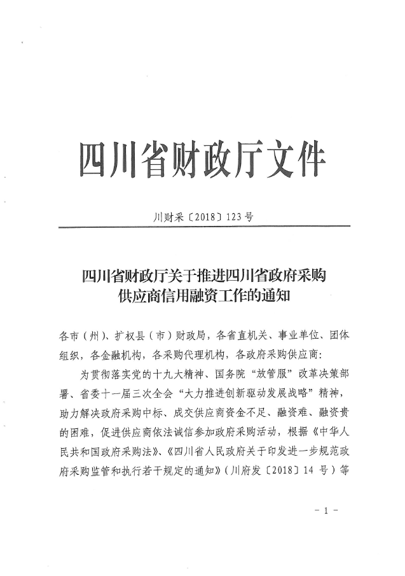
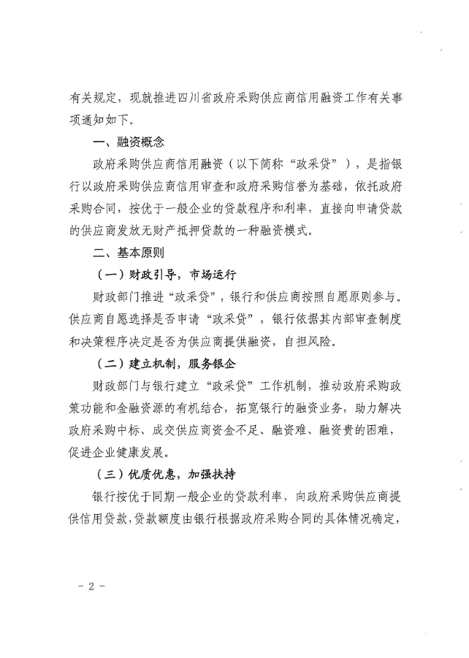
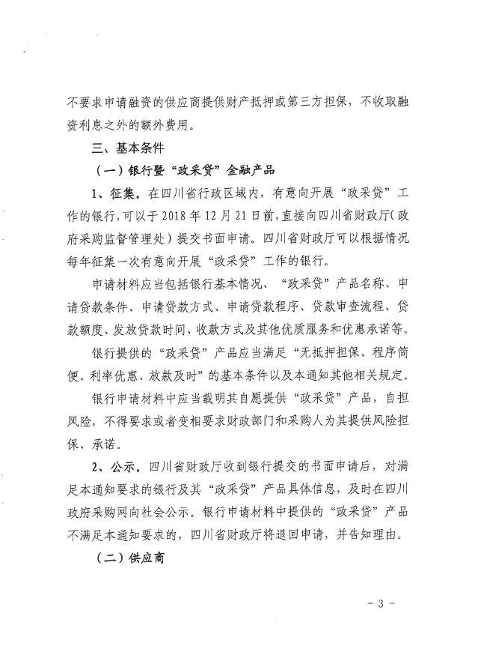

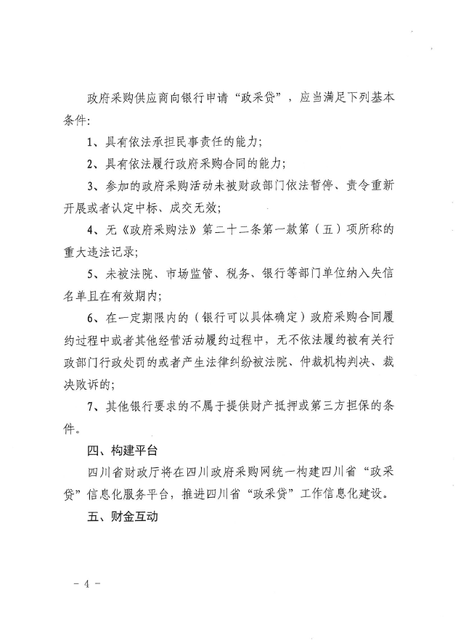

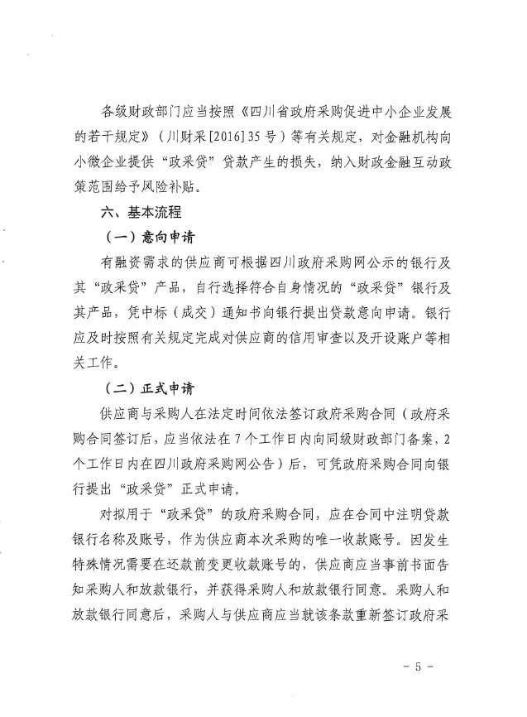

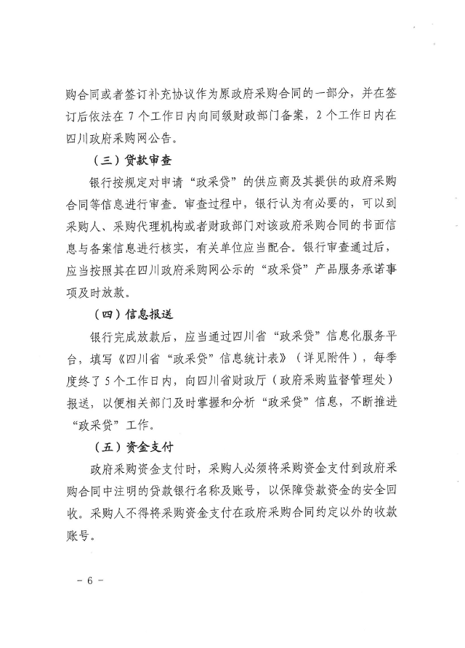

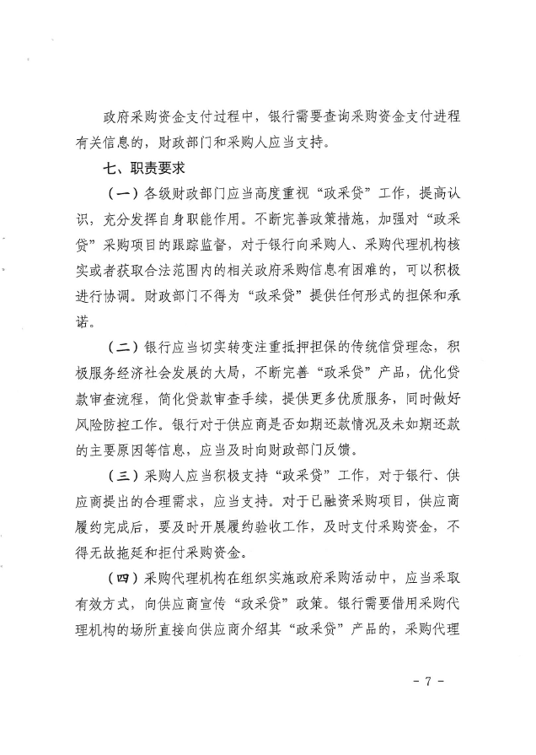

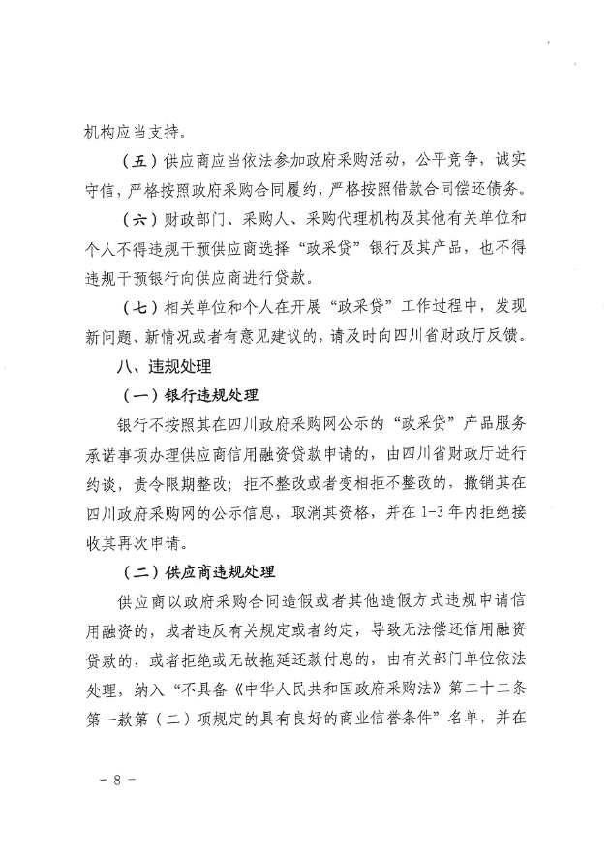

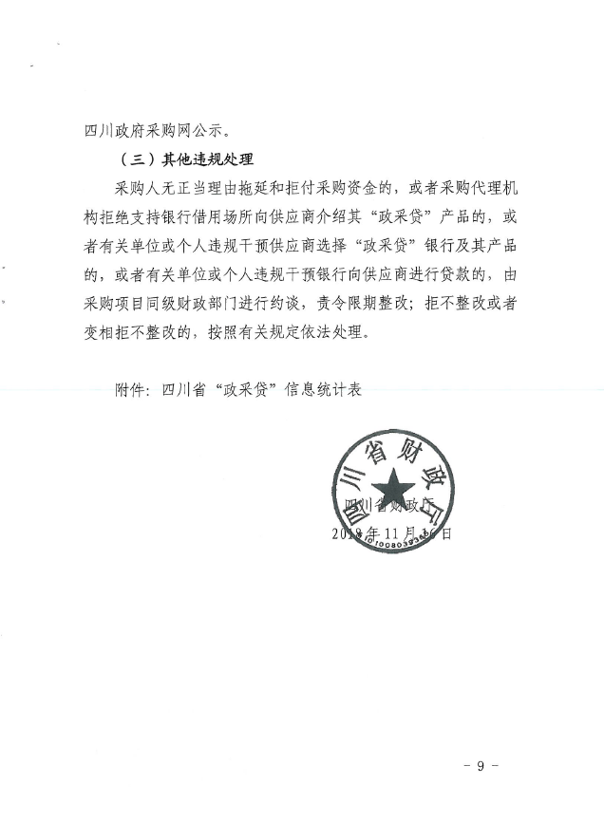



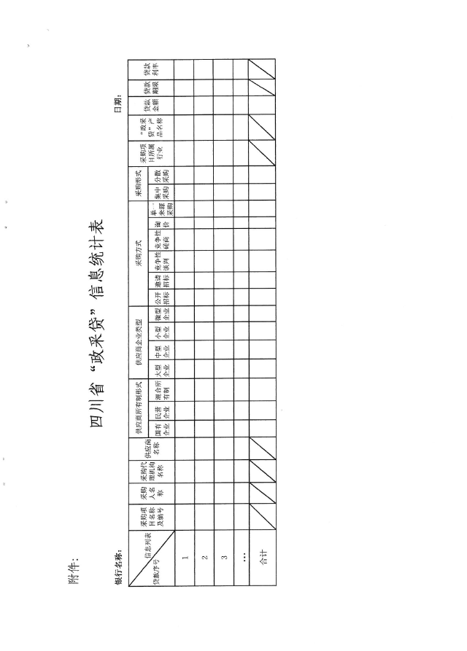

附件（二）：
质疑/投诉书

质疑/投诉人： （名称、地址、联系方式等）
法定代表人： （姓名、工作单位及职务）
委托代理人： （姓名、住址、工作单位、联系方式）
被质疑/投诉人： （名称、地址、联系方式等）
本人 （单位） 于 年 月 日向被质疑/投诉人对 （采购项目、编号，第几包）提出质疑/投诉。
质疑/投诉事项：
＿＿＿＿＿＿＿＿＿＿＿＿＿＿＿＿＿＿＿＿＿＿＿＿＿＿＿＿＿＿＿＿＿＿＿＿＿＿＿＿＿＿＿＿
事实依据：
＿＿＿＿＿＿＿＿＿＿＿＿＿＿＿＿＿＿＿＿＿＿＿＿＿＿＿＿＿＿＿＿＿＿＿＿＿＿＿＿＿＿＿＿
此致

投诉人/质疑人：（签名并盖章） 年 月 日

附件：1.投诉书副本 份（被投诉人/质疑人、相关供应商各 份）。

2.质疑和质疑答复情况及相关证明材料。

质疑/投诉授权委托书

委托人姓名 性别 职业 住址及联系方式 （法人或者其他组织名称，住址）
法定代表人： 姓名 职务
受委托人：
姓名： 工作单位： 职务：
姓名： 工作单位： 职务：
现委托上列受委托人代理我（单位）与（被投诉人/质疑人）就 （采购项目编号，第几包） 的投诉/质疑事宜。代理人具体权限和事项：
。

委托人签字盖章（委托单位公章）

年 月 日

